**Правило № 5**

**Что делать в случае заболевания гриппом, коронавирусной инфекцией?**

|  |
| --- |
| Оставайтесь дома и срочно обращайтесь к врачу.  Следуйте предписаниям врача, соблюдайте постельный режим и пейте как можно больше жидкости. |

**Каковы симптомы гриппа/коронавирусной инфекции**

|  |
| --- |
| Высокая температура тела, озноб, головная боль, слабость, заложенность носа, кашель, затрудненное дыхание, боли в мышцах, конъюнктивит.  В некоторых случаях могут быть симптомы желудочно-кишечных расстройств. |

**Каковы осложнения?**

|  |
| --- |
| Среди осложнений лидирует вирусная пневмония. Ухудшение состояния при вирусной пневмонии идёт быстрыми темпами, и у многих пациентов уже в течение 24 часов развивается дыхательная недостаточность, требующая немедленной респираторной поддержки.  Быстро начатое лечение способствует облегчению степени тяжести болезни. |

**ЧТО ДЕЛАТЬ ЕСЛИ В СЕМЬЕ КТО-ТО ЗАБОЛЕЛ ГРИППОМ/ КОРОНАВИРУСНОЙ ИНФЕКЦИЕЙ?**

* Вызовите врача.
* Выделите больному отдельную комнату в доме. Если это невозможно, соблюдайте расстояние не менее 1 метра от больного.
* Ограничьте до минимума контакт между больным и близкими, особенно детьми, пожилыми людьми и лицами, страдающими хроническими заболеваниями.  
  Часто проветривайте помещение.
* Сохраняйте чистоту, как можно чаще мойте и дезинфицируйте поверхности бытовыми моющими средствами.
* Часто мойте руки с мылом.
* Ухаживая за больным, прикрывайте рот и нос маской или другими защитными средствами (платком, шарфом и др.).
* Ухаживать за больным должен только один член семьи.

**Здоровье** – это самое дорогое, самый драгоценный дар, который получил человек от природы!

**Будьте здоровы!**

**Памятка для родителей**

**Профилактика гриппа, ОРВИ и коронавирусной инфекции**

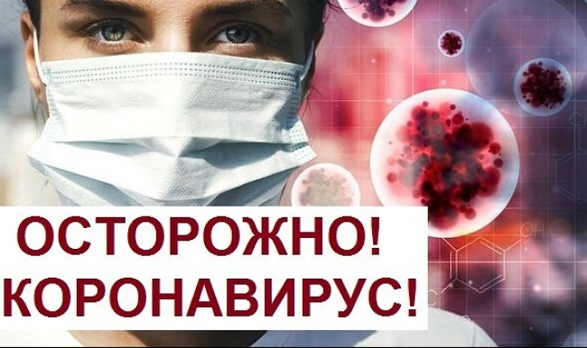

**Подготовила:**

**Ковтунова Г.В.**

**2022**

Вирусы гриппа и коронавирусной инфекции вызывают у человека респираторные заболевания разной тяжести. Симптомы заболевания аналогичны симптомам обычного (сезонного) гриппа. Тяжесть заболевания зависит от целого ряда факторов, в том числе от общего состояния организма и возраста.

Предрасположены к заболеванию: пожилые люди, маленькие дети, беременные женщины и люди, страдающие хроническими заболеваниями (астмой, диабетом, сердечно-сосудистыми заболеваниями), и с ослабленным иммунитетом.

**Правило № 1**

**Часто мойте руки с мылом**

1. Чистите и дезинфицируйте поверхности, используя бытовые моющие средства.
2. Гигиена рук - это важная мера профилактики распространения гриппа и коронавирусной инфекции. Мытье с мылом удаляет вирусы. Если нет возможности помыть руки с мылом, пользуйтесь спиртсодержащими или дезинфицирующими салфетками.
3. Чистка и регулярная дезинфекция поверхностей удаляет вирусы.

**Правило № 2**

**Соблюдайте расстояние и этикет**

1. Вирусы передаются от больного человека к здоровому воздушно -капельным путем (при чихании, кашле), поэтому необходимо соблюдать расстояние не менее 1 метра от больных.
2. Избегайте трогать руками глаза, нос или рот. Вирус гриппа и коронавирус распространяются этими путями.
3. Надевайте маску или используйте другие подручные средства защиты, чтобы уменьшить риск заболевания.
4. При кашле, чихании следует прикрывать рот и нос одноразовыми салфетками, которые после использования нужно выбрасывать.
5. Избегайте излишние поездки и посещения многолюдных мест, можно уменьшить риск заболевания.

**Правило № 3**

**Защищайте органы дыхания с помощью медицинской маски**

1. Среди прочих средств профилактики особое место занимает ношение масок, благодаря которым ограничивается распространение вируса.
2. Медицинские маски для защиты органов дыхания используют:

- при посещении мест массового скопления людей, поездках в общественном транспорте в период роста заболеваемости острыми респираторными вирусными инфекциями;

- при уходе за больными острыми респираторными вирусными инфекциями;

- при общении с лицами с признаками острой респираторной вирусной инфекции;

- при рисках инфицирования другими инфекциями, передающимися воздушно-капельным путем.

**Правило № 4**

**Ведите здоровый образ жизни**

Здоровый образ жизни повышает сопротивляемость организма к инфекции. Соблюдайте здоровый режим, включая полноценный сон, потребление пищевых продуктов богатых белками, витаминами и минеральными веществами, физическую активность.